Les femmes battues
Corrigé
Niveau B1

Thèmes | Violences contre les femmes  Femmes battues
Idées d’exploitations pédagogiques | Objectifs communicatifs  Savoir décrire une affiche  Compréhension écrite  Lexique de la prise de position | Kommunikative færdigheder
Idées d’exploitations pédagogiques | Objectifs linguistiques  Compréhension écrite  Donner son avis  Proposer des solutions | Sprog og sprogbrug
Idées d’exploitations pédagogiques | Objectifs culturels | Kultur- og samfundsforhold
 | Stratégie métacognitive  Comprendre une affiche | Sprogtilegnelse
Temps à y consacrer | 45 minutes

Regarder cette affiche et lire l’article :

La France en retard dans la lutte contre les violences faites aux femmes

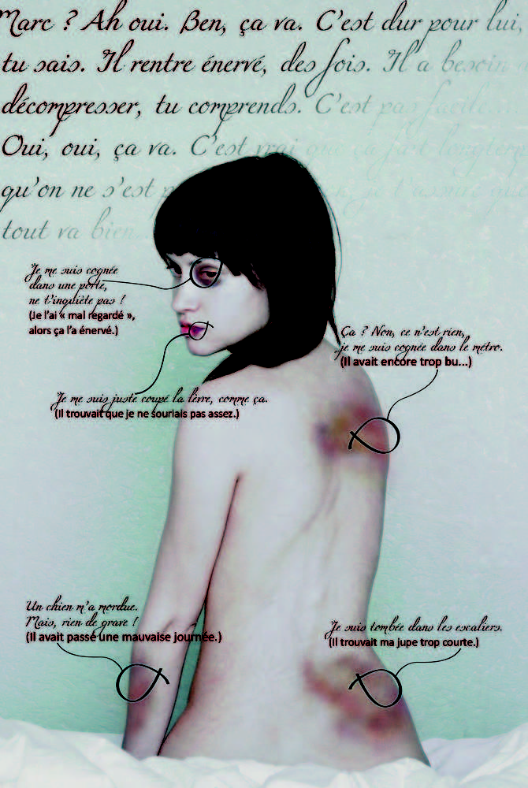
Il y a sans doute trop de journées consacrées à un thème, mais celle-ci a une vraie importance. Ce jeudi 25 novembre, c'est la journée internationale contre les violences faites aux femmes. En France, le nombre de femmes battues a augmenté en 2009, passant de 636.000 à 654.000, selon le rapport annuel de l'Observatoire national de la délinquance et des réponses pénales.
Environ une femme meurt tous les trois jours sous les coups de son compagnon.
Dans le même temps, quelque 200 femmes sont violées chaque jour, souvent par des hommes qu'elles connaissent et qui sont rarement condamnés. Depuis un an, le gouver-nement a multiplié les initiatives et les annonces pour lutter contre ce fléau¹. Notre pays a pris du retard sur la mise en place de bracelets électroniques pour signaler les déplacements des hommes violents.

Exposition d'affiches "Contre les violences faites aux femmes"
Résultat du concours international d’affiches, 36 affiches venues du monde entier ont été primées², imprimées et collées dans la ville et sont exposées à l’hôtel de ville de Fontenay-sous-Bois, du mercredi 24 novembre au vendredi 10 décembre.
L’exposition et le concours d’affiches ont été réalisés dans le cadre de « Graphisme dans la rue », en collaboration avec la délégation aux droits des femmes et Femmes solidaires.
« Graphisme dans la rue » reçoit le soutien de la DRAC³ Île-de-France. Un catalogue a été édité à cette occasion.
Par Infos Jeunes France le Jeudi 25 Novembre 2010

2. Répondre aux questions :
Texte :
¹ un fléau = un désastre
² primer = récompenser
³ DRAC : Direction régionale des affaires culturelles
Image :
décompresser (familier) = se reposer après une période de tension nerveuse
se cogner = se heurter accidentellement

a) Où peut-on voir cette affiche ?
On peut voir cette affiche à la mairie de Fontenay-sous-Bois.
b) Quand peut-on voir cette affiche ?
On peut la voir du 24 novembre au 10 décembre.
c) À quelle occasion est-elle présentée ?
Elle est présentée à l’occasion d’un concours d’affiche pour promouvoir les droits des
femmes.
d) Que dénonce-t-elle ?
Elle dénonce les violences faites aux femmes, les femmes battues par leur mari ou leur petit-ami. Le silence et la peur dans lesquels elles vivent. Elle invite l’entourage de la femme à comprendre ce qui se cache derrière ces blessures, ces bleus et ces mensonges. Quand on lit ce qu’elle dit, on a l’impression que tout va bien alors que c’est faux.
e) Comment le dénonce-t-elle ?
☒ En montrant une femme avec des bleus.
f) Comment s’appelle son petit-ami ?
Il s’appelle Marc.
g) Compléter le tableau :
Partie du corps | Explication que la femme donne | Vraie raison
L’œil | Je me suis cognée avec une porte. | Marc a trouvé qu’elle l’avait mal regardé.
La lèvre | Elle s’est coupé la lèvre. | Marc a estimé qu’elle ne souriait pas assez.
Le haut du dos | Elle s’est cognée dans le métro. | Marc a trop bu.
L’avant-bras | Un chien a mordu la femme. | Marc n’allait pas bien ; Il avait eu une mauvaise journée.
Le bas du dos | Elle est tombée dans les escaliers. | Marc s’est énervé parce que sa jupe était trop courte.
h) Quelle est la situation par rapport à la violence des femmes en France ?
La situation en France est mauvaise. Il y a de plus en plus de femmes battues, et une mort tous les trois jours à cause de ça. Les femmes subissent toutes sortes de violences : coups, viols, harcèlements et les hommes ne sont pas toujours condamnés car se sont des proches de la victime. Malgré les initiatives du gouvernement, la France est en retard.
g) Quelle solution propose l’article pour contrôler les hommes violents ?
L’article parle des bracelets électroniques pour les hommes violents ; ces bracelets contrôlent les mouvements de ces hommes et permettent d’éviter de nouveaux drames.

3. Pour aller plus loin :
Exprimer votre avis sur cette question et proposer des solutions pour protéger les femmes et prévenir cette violence.

